开江县城乡居民社会养老保险局
2020年度部门决算编制说明

一、单位情况
（一）基本情况。
开江县城乡居民社会养老保险局是政府组成部门，主管全县城乡居民社会养老保险业务经办和基金管理等方面的工作，内设办公室、财务股、监督股、审核股等4个职能股室和一个下属事业单位开江县城镇居民社会养老保险中心。居保局现有在职人员18人，比2019年增加1人。
（二）当年取得的主要事业成效。
1.推动业务运行提标提质。一是做好参保登记及待遇领取工作。据统计，今年全县新参保8480人，信息变更9782人，待遇领取新增2030人，发放人员社会保障卡新增50210人；二是做好转移接续衔接工作，办理转入11人，转入金额11.39万元，办理转出11人，转出金额1.46万元；三是做好丧葬抚恤金申报，对乡镇（街道）、民生、卫计等部门上报的死亡人员，及时进行稽核，以最短时间把丧葬补贴发放到继承人帐户，在维护群众权益的同时，确保了居保基金安全运作。
2.助力脱贫攻坚再创佳绩。一是对2020年建档立卡贫困户、在册低保户、特困群体等困难群众40935人进行应保尽保。系统核实应保人员40935人，参保完成率100%；二是为我县2020年建档立卡贫困人员、在册低保对象、特困人员等困难群众代缴2020年城乡居民社会养老保险养老金100元/人·年，代缴完成率100%；三是对2017年12月25日至2020年4月30日年满60周岁，且是在册低保对象、建档立卡贫困户、特困群体应发尽发，应发人数37233人。目前，已完成60岁以上享受城乡居保待遇37233人，发放完成率100% 。
3.强化风险防控不遗余力。一是今年8月起，我县大规模开展依法追缴违规领取社会保险金工作，联合县纪委监委、县法院、县检察院、县公安局、县人社局，以强硬手段对违规领取基金进行及时性追回；二是加快与民政、卫计、公安等相关部门合作力度，建立风险防控联合预警机制，每月按照各部门提供的预警数据，对相关参保人员信息迅速核实比对，做到居保基金“保险箱”无漏洞；三是全年共稽核重复领取养老保险104人、死亡冒领437人、在押服刑人违规领取养老金17人，共计追回违规领取居保基金120万元。
4.深化思想建设贯彻始终。一是坚持党领导一切思想原则，强化意识形态思想文化领域建设，严明党纪党规；二是认真组织开展“三会一课”、双报到、城乡党建结对共建和“党员活动日”等活动。三是狠抓作风建设，营造良好工作氛围。
二、收入支出预算执行情况分析
（一）收入支出预算安排情况。
2020年度收入预算1217.43万元，与2019年182.61万元相比，收入增加1034.82万元，增加566.68%。主要变动原因：一是调入2人，招聘1人，调出1人，退休1人，人员整体增加1人；二是城乡居民基本养老保险基金纳入一般公共预算财政拨款；三是人员经费预算标准增加。

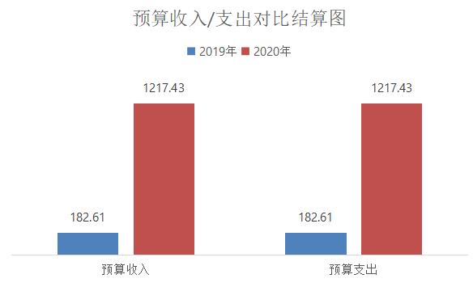

（二）收入支出预算执行情况。
1．收入支出与预算对比分析。
（1）2020年初预算176.77万元，2020年财政实际拨款收入1217.43万元（均为一般公共预算财政拨款收入）增加1040.66万元。
- 增加的主要原因：一是2020年职工的工资调资，调高工资标准导致社会保障缴费基数增高而缴费额度有所增加；二是人员增加；三是城乡居民基本养老保险对个人和家庭的补助基金收入纳入一般公共预算财政拨款收入。
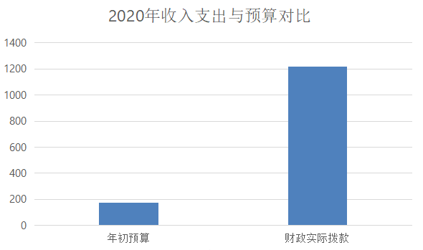

2．收入支出结构分析。
（1）2020年收入合计1217.43万元。其中人员经费收入1159.28万元，公用经费收入58.15万元。

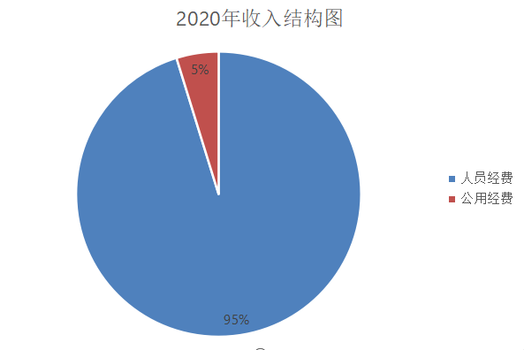

（2）2020年支出1217.43万元，其中工资福利支出146.33万元，占总支出的12%；商品和服务支出58.15万元，占总支出的5%；对个人和家庭的补助1012.95万元，占总支出的83%。
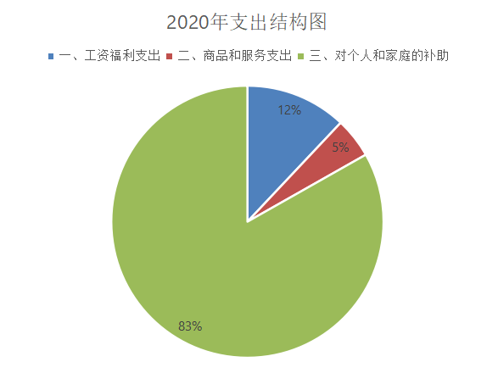
（3）2020年收入支出与上年度对比。2020年工资福利支出146.33万元，较2019年工资福利支出156.39万元，减少10.06万元；2020年商品和服务支出58.15万元，较2019年商品和服务支出26.1万元，增加32.05万元；对个人和家庭的补助1012.95万元，较2019年个人和家庭的补助0万元，增加1012.95万元。

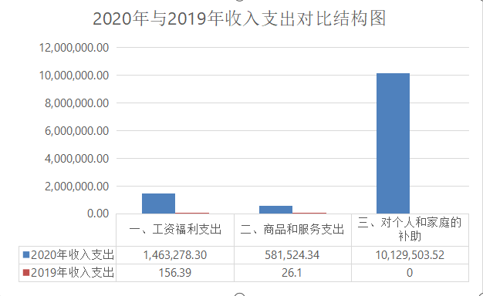
3．支出按经济分类科目分析。
（1）“三公”经费支出情况：
公务接待费：本年度支出0元。
（2）培训费支出情况：本年度支出0元。
4.财政拨款收入、支出分析。
2020年度财政拨款收入总计1217.43万元，支出与收入持平。与2019年相比，财政拨款收入总计增加1034.82万元，增加566.68%。主要变动原因：一是2020年职工的工资调资，调高工资标准导致社会保障缴费基数增高而缴费额度有所增加；二是人员增加；三是城乡居民基本养老保险对个人和家庭的补助基金收入纳入一般公共预算财政拨款收入。
（三）年末结转和结余情况。
本年度末财政补助结转结余0元与2019年度一致。
三、本年度部门决算等财务工作开展情况
（一）本单位财务管理、绩效管理、决算组织、编报、审核情况。
在2020年财务管理工作中，我单位严格执行财政部《部门决算管理制度》的各项要求，充分认识财政决算工作是我单位的一项重要基础工作，政策性强、涉及面广、技术和业业要求高，为做好2020年决算工作，组织相关人员参加培训，加强业务学习，较好的完成了本年度决算编制及审核工作。
- 本单位决算公开工作、主管部门对所属单位按规定批复决算工作开展情况。
为规范单位财务会计核算，根据《中华人民共和国预算法》、《财政部关于进一步做好预算信息公开工作的指导意见》和县财政局相关要求，我局认真执行决算公开工作，同时开江县财政局按规定开展批复决算工作，全面促进部门决算管理。
（三）对单位决算管理及报表设计的意见建议。
无
（四）对加强部门决算数据分析利用工作的建议。
无

开江县城乡居民社会养老保险局
2020年1月22日

